Aplicatie informatica pentru un centru medical de diagnostic si tratament

C U P R I N S
Introducere .................... 3
Tema lucrarii..................... 7

Capitolul 1. Descrierea domeniului de aplicatie .. 8
1.1. Studiul cerintelor 8
1.2. Modelul cazurilor de utilizare . 8
1.3. Cerinte de interfata 16
1.4. Alte aplicatii informatice utilizate in domeniu 16

Capitolul 2. Analiza 18
2.1. Fluxul de evenimente in realizarea obiectivelor aplicatiei 18
2.2. Modelarea claselor de obiecte 21
2.3. Dinamica claselor .. 23
2.4. Fluxul activitatilor . 25
2.5. Modelul interfetei .. 26

Capitolul 3. Proiectare si implementare .. 28
3.1. Diagrama de clase detaliata .. 28
3.2. Diagrama de componente .. 30
3.3. Diagrama de pachete . 31
3.4. Diagrama de desfasurare . 32
3.5. Structura bazei de date . 33
3.6. Detalierea interfetei 37

Concluzii 46

Bibliografie .. 47

Anexe

Introducere

Aceasta aplicatie a fost realizata in Microsoft Visual Studio 2005, in limbajul Visual Basic C# iar interfata in ASP .NET (2.0). Ca server de baze de date a fost folosit Microsoft Sql Server 2005.

Despre platforma .NET
.NET este strategia Microsoft pentru dezvoltarea de software care permite oamenilor sa il utilizeze din orice loc si utilizand orice fel de dispozitiv.
.NET inseamna foarte mult Internet, iar Internetul este un exemplu de tehnologie sau fenomen care inseamna lucruri diferite pentru persoane diferite. Astfel, din punct de vedere al dezvoltatorilor, Internetul este o stiva de protocoale si un model computational bazat pe TCP/IP. Din punct de vedere al afacerilor, este o tehnologie care promite multe. Pentru consumatori, este o incredibila resursa de informatie, comunicatie si conectivitate.
Descrierea pe larg a .NET este urmatoarea: o platforma de servicii web bazata pe XML care consta in:
. platforma software pentru construirea experientei .NET;
. un model si unelte de programare pentru a construi si integra servicii
web bazate pe XML;
. un set de servicii web bazate pe XML programabile;
. un mijloc de a permite utilizatorilor sa interactioneze cu un set larg de
dispozitive inteligente prin intermediul Web-ului, asigurand in acelasi
timp faptul ca utilizatorul si nu aplicatia controleaza interactiunea;
. un mijloc de a oferi utilizatorilor aplicatii, servicii si dispozitive care
sunt personalizate, simple, consistente si sigure.
.NET incorporeaza o platforma software pentru construirea experientei .NET ceea ce inseamna server care ruleaza baze de date, servere web si alte sisteme.
Diferentele fata de sistemele actuale de intreprindere constau in capacitatile
/facilitatile acestor produse.
.NET cuprinde de asemenea un model de programare impreuna cu uneltele respective prin care se permite dezvoltatorilor sa creeze serviciile web pe care se bazeaza .NET. Modelul este .Net Framework, care este descris in cele ce urmeaza.
Extinderea intraneturilor si portalurilor prin utilizarea .NET 97
Componenta finala a .NET este rezultatul modelului de programare, uneltelor si platformei. Serviciile web ofera aceste servicii si informatii necesare utilizatorilor in faza a treia de dezvoltare a Internetului. Deoarece aceste servicii web sunt programabile, ele permit unui utilizator sa utilizeze orice dispozitiv pentru a accesa informatia si pentru a o partaja cu alte site-uri sau servicii.
.NET este construit peste familia de servere .NET care cuprinde urmatoarele produse:
. SQL Server 2000 - server de baze de date;
. Exchange 2000 - server de mesagerie si groupware;
. Commerce Server 2000 - pentru crearea de infrastructuri pentru comert
electronic;
. BizTalk 2000 - primul server .NET, destinat pentru constructia de procese de afaceri care sa fie integrate cu alte procese asemanatoare prin intermediul mesajelor;
. Host Integration Server - pentru integrarea diverselor sisteme (inclusiv a mainframe-urilor);
. Application Center 2000 - produs prin care se face managementul aplicatiilor web;
. Internet Security and Accelaration Server 2000 - pentru securitatea si accelerarea aplicatiilor;
. Mobile Information Server - pentru accesarea informatiilor in timp real de pe dispozitivele mobile.
Pentru a oferi componente dezvoltatorilor pentru crearea de solutii de tip servicii web, .NET utilizeaza o serie de protocoale standard pe Internet: XML, SOAP, HTTP si TML. Unealta utilizata este Visual Studio.NET. De asemenea trebuie oferite cadrele de lucru, limbajele si ghidul. pentru ajutorul construirii acestor servicii.
Toate acestea sunt integrate in Framework.
Microsoft a decis, pe termen lung, sa inlocuiasca COM cu CLR (CommonLanguage Runtime), in care s-au incorporat cele mai bune aspecte ale COM, dar s-auomis aspectele "dureroase" ale scrierii aplicatiilor bazate pe COM.Cele mai frustrante probleme ale COM sunt:. interoperabilitatea dintre limbaje;. instalarea aplicatiilor;
. versiunile de componente;
Noul model de programare introdus de CLR serveste pentru a elimina multedintre detaliile nenecesare sau confuze ale COM p 949j96j rivitoare la scrierea sau intelegereacodului pentru o aplicatie distribuita.
Istoria COM a fost marcata de probleme privind interoperabilitatea diverselorlimbaje de programare; cu toate ca exista un anumit grad de interoperabilitate intrelimbajele necontrolate (unmanaged), acesta este departe de a fi ideal. De exemplu,programatorii C++ produc componente DLL care nu pot fi utilizate de Visual Basicsau limbajele de scripting. Multe din tipurile din C++ sunt desemnate pentru vectori,pointeri sau alte tipuri care nu sunt practice pentru alte limbaje sau nu se pot consumaCLR asigura cel mai inalt grad de interoperabilitate, modelul de programareCLR fiind bazat pe sistemul universal de tipuri (universal type system), in care fiecare limbaj managed este asezat deasupra si este mapat la un set de tipuri standard.
Sistemul de tipuri al CLR defineste un set predictibil de tipuri primitive continand deexemplu, numere intregi si cu virgula flotanta. De asemenea, sistemul de tipuridefineste clasele standard pentru alte tipuri, precum String, Array iar limbajele .NET ofera cuvinte cheie care sunt mapate direct catre tipurile integrate in CLR. Deexemplu, Visual Basic.NET ofera cuvantul cheie Integer al carui echivalent in C# este int, ambele tipuri fiind mapate direct la tipul System.Int32 din CLR. CLR este imbunatatit fata de COM prin standardizarea unui set de tipuri care este partajat de toate limbajele managed. De exemplu, sistemul de tipuri ofera tipuri integrate pentru unsigned integer, care sunt suportate in intregime de C#, dar nu si de Visual Basic.NET. acest lucru poate insemna faptul ca pot exista dezvoltatori care ca creeze componente care sa expuna unsigned integer in maniere imposibil de utilizat in alte limbaje. Termenul managed (controlat / gestionat) semnifica faptul ca un cod sau limbaj are nevoie de Common Language Runtime pentru a fi executat, spre deosebire de codul simplu, care nu necesita motorul CLR.
Pentru a preveni situatii ca cele de mai sus s-a creat un document numit Common Language Specification (CLS) in care este definit un subset de tipuri si facilitati CLR pe care componentele si limbajele trebuie sa le suporte pentru a interopera cu alte limbaje managed.
Sistemul de tipuri al CLR se bazeaza in cea mai mare parte pe mostenire, intregul sistem de tipuri fiind bazat pe o ierarhie de mostenire unica. Toate tipurile uilizate pentru a crea obiecte deriva in cele din urma din radacina Syste,Object. In momentul in care se creeaza o clasa fara a se mosteni in mod explicit alta clasa, noua clasa creata mosteneste in mod implicit System.Object.
Aplicatii Web in ASP.NET
ASP.NET este mai mult decat urmatoarea versiune de Active Server Pages, fiind o platforma unificata de dezvoltare care ofera serviciile necesare dezvoltarii de aplicatii web. In timp ce ASP.NET ofera o sintaxa asemanatoare ASP, ele pun ladispozitie si un nou model de programare si infrastructura pentru aplicati mai sigure,scalabile si stabile.ASP.NET este un mediu bazat pe .NET in care se pot dezvolta aplicatii in orice limbaj compatibil .NET (VB.NET, C#, Perl.NET, etc.) in plus, Framework-ul.NET fiind disponibil oricarei aplicatii ASP.NET. Printre beneficiile acestei tehnologii se numara: mediul de executie controlat, siguranta tipului, mostenire, cache, scheme de autentificare, etc.
Dezvoltatorii pot alege sau combina aplicatiile ASP.NET sub forma de formulare web si /sau servicii web. Astfel, formularele web permit construirea de pagini de web bazate pe formulare care contin elemente simple care pot fi programate pentru anumite sarcini. Serviciile web bazate pe XML ofera mijloacele de acces la functionalitatea unor servere la distanta prin care se pot expune interfete de programare pentru accesul la datele sau logica unei afaceri, toate acestea prin protocoalele standard HTTP si XML. In plus, serviciile web nu sunt legate de o anumita componenta tehnologica sau o conventie de apelare a obiectelor.
Modelul obiectual al ASP.NET s-a schimbat semnificativ de la ASP [15], transformandu-se intr-unul mai structurat si orientat-obiect. Din nefericire pentru programatorii care utilizau Active Server Pages, noul model nu este in intregime compatibil cu versiunea anterioara, aproape fiecare pagina trebuind sa fie modificata pentru a rula sub ASP.NET. In plus, schimbarile majore aduse Visual Basic implica faptul ca paginile ASP scrise cu Visual Basic Scripting Edition nu pot fi portate direct in ASP.NET. De asemenea, accesarea bazelor de date din aplicatiile ASP este o tehnica frecventa, iar noua versiune ASP.NET aduce, pe langa imbunatatiri multiple, si necesitatea transformarii codului existent.
Configuratia ASP.NET
Facilitatile de configuratie ale ASP.NET sunt continute intr-o infrastructura extensibila care permite dezvoltatorilor sa defineasca setari de configuratie la prima instalare a aplicatiilor, astfel incat pot fi adaugate sau modificate setarile curente in orice moment, cu un impact minimal asupra aplicatiilor Web operationale sau serverelor. Sistemul de configuratie al ASP.NET presupune ca:
- informatia pentru configuratie este stocata in fisiere text intr-un format bazat pe XML care se poate modifica fie manual, fie utilizand un editor /parser XML standard;
- fiecare director sau aplicatie poate avea propriul fisier de configurare numit web.config, configuratie care se aplica directorului curent si subdirectoarelor acestuia. De asemenea, configuratia aflata in fisierele din subdirectoare poate mosteni configuratia din directorul parinte sau o poate suprascrie.
Fisierul general de configuratie numit machine.config si aflat in directorul :WinNTMicrosoft.NETFrameworkversiuneconfig contine setarile pentru intregul server de web.
In momentul executiei, ASP.NET utilizeaza configuratia din fisierele de configuratii pentru a calcula o colectie de setari de configuratie pentru fiecare resursa URL, aceste setari fiind pastrate pentru toate cererile urmatoare la resursa respectiva.
ASP.NET detecteaza schimbarile in fisierele de configuratie si aplica in mod automat noile setari resurselor afectate fara ca serverul web sa fie repornit pentru ca
schimbarile sa intre in vigoare.
Pe langa setarile existente, se pot adauga noi parametrii de securitate si se pot scrie proceduri pentru manipularea acestora. Setarile sunt protejate de accesul din exterior prin configurarea IIS astfel incat nu este permis accesul la aceste fisiere.

Tema lucrarii
Lucrarea are ca tema "Aplicatie informatica pentru un centru medical de diagnostic si tratament".
Prin aceasta aplicatie se doreste imbunatatirea eficientei operationale a actului medical prin:
➢ fluidizarea si imbunatatirea fluxului de lucru dintr-un centru medical de diagnostic si tratament
➢ achizitionarea si gestionarea unui volum ridicat de date medicale despre pacienti (Fisa Electronica a Pacientului)
➢ eliminarea transferului dosarelor fizice in interiorul organizatiei / sistemului
➢ punerea la dispozitia personalului medical de informatii in timp real despre datele medicale integrate ale pacientului
➢ asigurarea unei securitati sporite a informatiei
Necesitatea unei astfel de aplicatii web porneste de la ideea ca medicina moderna presupune si o schimbare a mentalitatii pacientilor despre propria sanatate, o schimbare a atitudinii in relatia medic-pacient si realizarea unui climat propice comunicarii permanente in beneficiul pacientilor.
Scopul aplicatiei este realizarea unui produs software care sa vina in ajutorul unui numar cat mai mare de utilizatori, atat personal al centrului medical cat si pacienti. Acest lucru avantajeaza foarte mult medicii, care utilizeaza din ce in ce mai mult domeniul IT in practica lor medicala.
O aplicatie web este o aplicatie ce ruleaza prin intermediul unui navigator gen Internet Explorer, Netscape, Mozilla, Opera, sau a altor navigatoare asemenea celor mentionate. Marele avantaj al unei astfel de aplicatii este ca necesita resurse minime de instalare si intretinere si ofera intreaga putere a clasicelor aplicatii desktop. Ofera utilizatorilor o interfata unica de utilizare, ceea ce implica cheltuieli minime de intretinere si suport clienti. Aplicatia ruleaza in sistemul client-server si permite accesul la un set centralizat de date.
Intr-un mediu economic deosebit de dinamic, prezenta pe internet a devenit o necesitate, un site web reprezentand imaginea firmei oriunde in lume, indiferent de ora, oferind informatii pertinente despre activitatea companiei vizitatorilor interesati. Site-urile prin interfata prietenoasa cu utilizatorul ofera un plus de culoare si dinamism. Datele pot fi centralizate prin intermediul unei baze de date, site-ul putand prezenta astfel utilizatorilor rapoarte dinamic create, rezultate ale diverselor cautari, etc.
Aplicatia isi propune sa raspunda cu succes problemelor pe care le ridica la momentul actual sistemul de sanatate din Romania: necesitatea de a livra servicii medicale de o calitate si eficienta crescuta in conditiile unui buget care trebuie controlat din ce in ce mai strict, si a unei legislatii in schimbare in ceea ce priveste asigurarile de sanatate publice si private.
Realizarea aplicatiei se bazeaza pe procesul unificat de dezvoltare software (USDP), pentru analiza si proiectarea orientata obiect a fost ales limbajul unificat de modelare UML, pentru modelarea vizuala a fost utilizat instrumentul CASE Rational Rose, iar in implementare a fost aleasa platforma .NET de la Microsoft (C#, ASP), sistemul de gestiune al bazei de date fiind Microsoft SQL Server.

Capitolul 1. Descrierea domeniului de aplicatie
1.1 Studiul cerintelor
Problema propusa spre rezolvare se incadreaza in domeniul medical si are ca scop imbunatatirea activitatii Centrului Medical de Diagnostic si Tratament "DIATRA", prin realizarea unei aplicatii web.
Obiectivul centrului medical este de a oferi servicii care sa raspunda unor cerinte medicale exigente de profesionalism, siguranta si confort.
In cadrul Centrului Medical de Diagnostic si Tratament "DIATRA" exista cabinete medicale care ofera consultatii pacientilor sau laboratoare care efectueaza analize. Se pune problema programarii pacientilor pentru aceste servicii si apoi a calcularii si facturarii sumelor de plata rezultate.Toate aceste operatii se vor efectua pe calculator prin intermediul unei aplicatii web, iar informatiile vor fi stocate intr-o baza de date.
Prin realizarea aplicatiei informatice se urmareste eficientizarea procedurilor de programare si facturare a serviciilor oferite, dar si a modului de informare a pacientilor si a medicilor. Va fi astfel necesar sa se poata oferi in orice moment situatii dupa diferite criterii. Pentru a impiedica efectuarea de inscrieri fictive care ar conduce la pierderi importante de timp, se vor folosi conturi si parole de autentificare.
Pentru fiecare tip de utilizator se impune realizarea unui modul independent ce va asigura suportul total pentru satisfacerea in timp real a necesitatilor.
1.2. Modelul cazurilor de utilizare
In urma descrierilor facute in studiul cerintelor se contureaza urmatoarele cazuri de utilizare:
? administrare sistem - actualizeaza baza de date pentru centrul de diagnostic si gestioneaza utilizatorii sistemului
? autentificare utilizator - permite introducerea contului si a parolei in vederea programarii
? programare consultatii - inscrierea pacientului autentificat la unul din medicii care ofera consultatii de specialitate
? vizionare servicii - permite navigare in lista serviciilor din cadrul Centrului Medical de Diagnostic si Tratament
? vizionare programari - permite parcurgerea listei cu programari
? realizare consultatii - inregistreaza in fisa pacientului datele consultatiei
? inscrie pacienti - programeaza pacientii la serviciile medicale
? facturare servicii - calcularea sumelor de plata si facturarea lor.
Actorii care interactioneaza cu sistemul sunt urmatorii:
? administrator sistem - administreaza baza de date a sistemului si gestioneaza utilizatorii sistemului
? pacient - vizioneaza serviciile medicale, se autentifica si se programeaza la serviciile medicale
? medic - se autentifica, vizioneaza lista programarilor, consulta pacientii
? operator - se autentifica, inscrie pacientii la diferite servicii medicale, emite facturi pentru serviciile medicale efectuate
? vizitator - vizioneaza serviciile medicale
Diagrama generala a cazurilor de utilizare este prezentata in Figura 1.1 si cu ajutorul ei se poate delimita aria de cuprindere a sistemului si se pot identifica cerintele.
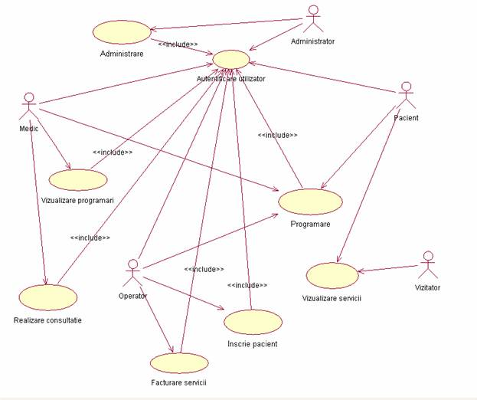

Figura 1.1 Diagrama generala a cazurilor de utilizare

Detalierea cazurilor de utilizare
Autentificare utilizator: Realizeaza operatia de autentificare pentru un utilizator al programului.
Actori: medic, operator, pacient, administrator aplicatie.
Flux principal de evenimente: actiunile efectuate de utilizator sunt urmatoarele:
- Introducere identificator utilizator si parola.
- Programul verifica corectitudinea informatiilor introduse.
- Daca informatiile sunt corecte, atunci se permite accesul utilizatorului in sistem, iar cazul de utilizare se incheie.
Flux alternativ de evenimente: daca informatiile nu sunt corecte:
- Se afiseaza un mesaj de eroare si se solicita reintroducerea informatiilor pentru autentificare.
- Utilizatorul poate reincerca autentificarea, deci se reia cazul de utilizare cu fluxul principal de evenimente.
- Utilizatorul renunta, cazul de utilizare luand sfarsit.
Administrare: Descrie secventele de actiuni prin care se adauga/modifica/sterg informatiile despre utilizatorii aplicatiei si prin care se actualizeaza lista de servicii oferite.

Actori: administrator sistem
Flux principal de evenimente: actiunile executate de administrator, atunci cand adauga un nou utilizator, sunt:
- Include cazul de utilizare autentificare utilizator pentru logarea utilizatorului cu drept de administrator.
- Seteaza identificator si parola pentru utilizator.
- Seteaza drepturile de utilizare a aplicatiei.
- Adauga informatii suplimentare despre utilizator.
- Salveaza in baza de date.
Postconditii: informatiile despre utilizator sunt stocate in baza de date, el putandu-se conecta la aplicatie.

Diagrama detaliata a cazului de utilizare administrare este prezentata in Figura 1.2.
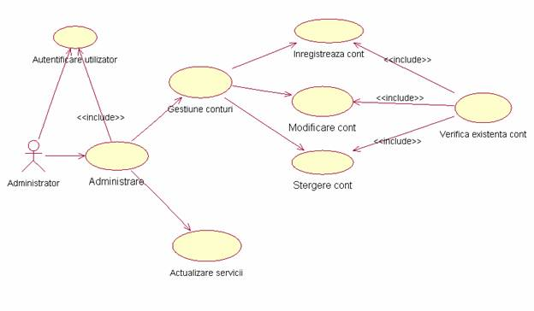

Figura 1.2 Diagrama detaliata a cazului de utilizare administrare
Programare: Realizeaza operatia de programare a pacientului la medic.
Actori: pacient, medic, operator.
Flux principal de evenimente: actiunile executate de utilizator, atunci cand adauga o noua programare, sunt:
- Include cazul de utilizare autentificare utilizator pentru logarea utilizatorului cu drept de inregistrare programare.
- Selecteaza medicul, data si ora la care se va face programarea.
- Vizualizeaza informatiile introduse si asteapta confirmarea sistemului.
- Salveaza in baza de date.
Flux alternativ de evenimente: Daca inregistrarea informatiilor s-a incheiat cu eroare, se afiseaza un mesaj corespunzator si se reia cazul de utilizare.
Preconditii: Informatiile despre medicul ce va face consultatia, informatii ce trebuiesc introduse in baza de date.
Postconditii: Programarea se inregistreaza in baza de date.
Diagrama detaliata a cazului de utilizare programare este prezentata in Figura 1.3.
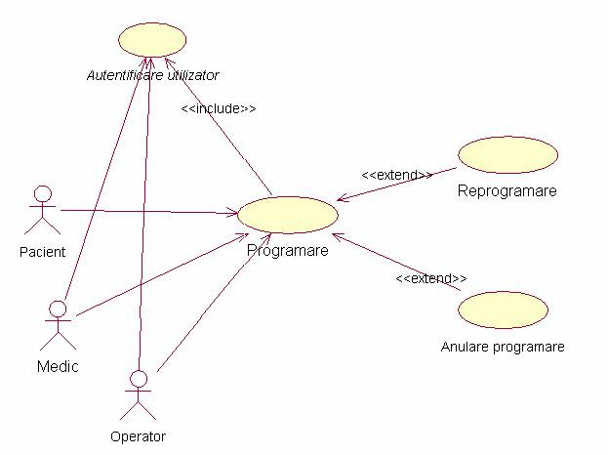

Figura 1.3 Diagrama detaliata a cazului de utilizare programare
Realizare consultatie: Descrie operatia de realizare consultatie.
Actori: medic.
Flux principal de evenimente: Actiunile efectuate la realizarea unei consultatii sunt:
- Include cazul de utilizare autentificare utilizator pentru logarea medicului
- Posibilitatea vizualizarii istoricului pacientului prezent la consultie
- Completarea fisei pacientului cu informatiile corespunzatoare consultatiei
- Inregistrarea consultatiei in baza de date.
Preconditii: Pacientul trebuie sa fie programat la consultatie.
Postconditii: Consultatia se inregistreaza in baza de date.

Diagrama detaliata a cazului de utilizare realizare consultatie este prezentata in Figura 1.4.
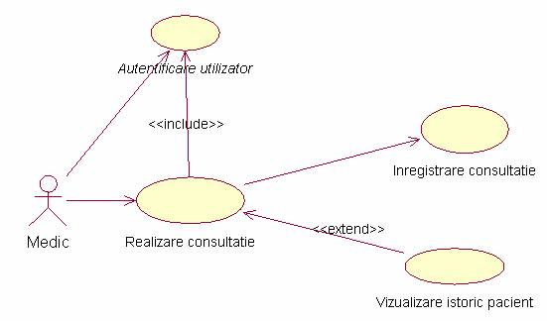

Figura 1.4 Diagrama detaliata a cazului de utilizare realizare consultatie
Vizualizare programari: Ofera posibilitatea utilizatorului de a vizualiza programarile dintr-o anumita zi.
Actori: medic.
Flux principal de evenimente:
- Include cazul de utilizare autentificare utilizator pentru logarea medicului.
- Se selecteaza ziua dorita pentru a vizuliza programarile.
- Se pot vizualiza informatii despre pacientii programati in ziua respectiva.

Preconditii: Informatiile ce privesc programarile ce trebuiesc introduse in baza de date.

Diagrama detaliata a cazului de utilizare realizare consultatie este prezentata in Figura 1.5.
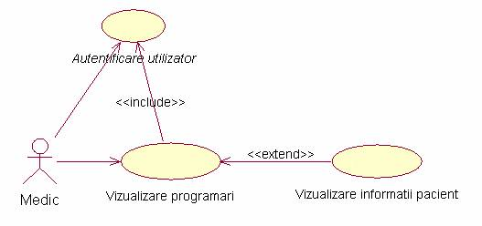

Figura 1.5 Diagrama detaliata a cazului de utilizare realizare consultatie
Vizualizare servicii: Permite utilizatorilor sa vizualizeze serviciile oferite de centrul medical de diagnostic si tratament.
Actori: pacient, vizitator.
Flux principal de evenimente:
- Selecteaza tipul de servicii dorite (consultatii sau analize).
- Vizualizeaza informatiile dorite.

Preconditii: Informatiile ce privesc serviciile ce trebuiesc introduse in baza de date.
Inscrie pacient: Realizeaza inscrierea unui pacient in baza de date. Operatia nu este permisa unui utilizator neinregistrat, pentru a nu se inregistra pacienti fictivi.
Actori: operator.
Flux principal de evenimente:
- Include cazul de utilizare autentificare utilizator pentru logarea operatorului.
- Se preiau datele pacientului ce se va inregistra.
- Se inregistreaza in baza de date.

Postconditii: Pacientul a fost inscris in baza de date.
Facturare: Realizeaza facturarea serviciilor.
Actori: operator.
Flux principal de evenimente:
- Include cazul de utilizare autentificare utilizator pentru logarea operatorului.
- Fiecare serviciu dorit este introdus in factura.
- Factura este inregistrata in baza de date.
Flux alternativ: daca inregistrarea informatiilor s-a incheiat cu eroare, atunci se genereaza un mesaj si se propune reintroducerea acestora.
Preconditii: exista o comanda deschisa
Postconditii: s-a realizat inregistrarea in gestiunea firmei.

Diagrama detaliata a cazului de utilizare facturare servicii este prezentata in Figura 1.6.
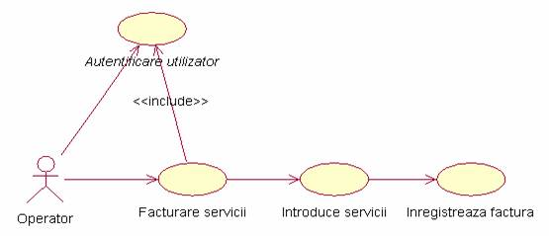

Figura 1.6 Diagrama detaliata a cazului de utilizare facturare servicii

Diagrama detaliata a cazurilor de utilizare este prezentata in Figura 1.7.
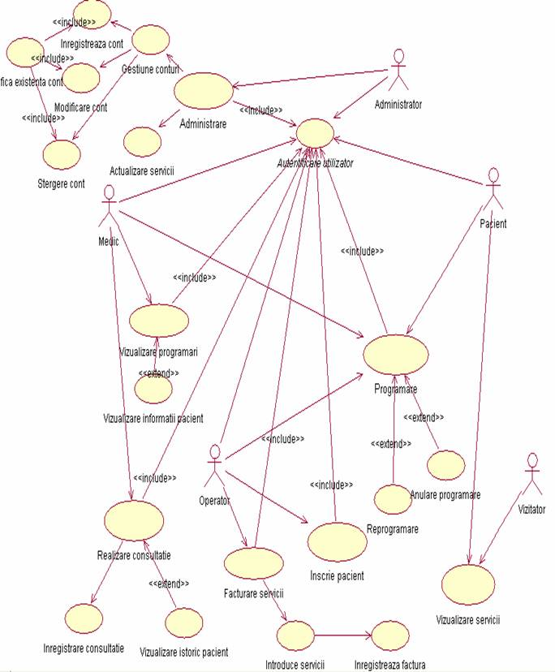

Figura 1.7 Diagrama detaliata a cazurilor de utilizare
1.3. Cerinte de interfata
Aplicatia va avea o interfata intuitiva cu utilizatorul pentru a permite o interactiune cat mai facila cu operatorul uman. Utilizatorul trebuie sa aiba doar notiuni elementare despre utilizarea unei aplicatii cu interfata grafica precum si despre navigarea in cadrul unui site web.
Obtinerea unei interfete intuitive se realizeaza prin integrarea naturala a elementelor de raportare, analiza si monitorizare a performantelor activitatilor. De asemenea, prezentand o arhitectura scalabila si o singura metadata, utilizatorii pot naviga cu usurinta de la meniuri si tabele de performanta catre rapoarte si analize fara a fi nevoiti sa foloseasca o multitudine de instrumente si sa interactioneze cu diverse interfete.
Se doreste ca aplicatia sa fie un produs software accesibil oricarei categorii de utilizatori ai unui calculator. Totusi, avand in vedere complexitatea aplicatiei, este necesara realizarea unor interfete dedicate in functie de rolul utilizatorului: administrator, operator, medic, pacient.
1.4. Alte aplicatii informatice utilizate in domeniu
Pana in prezent au fost create foarte multe aplicatii informatice care au ca obiectiv managementul unitatilor medicale cu diferite specializari. Acestea sunt mai simple sau mai complexe, oferind o gama mai restransa sau mai larga de facilitati.
Prezentam in continuare cateva din aplicatiile existente in domeniul medical.
Principalul produs software dezvoltat si comercializat de Briliant Technologies se numeste Brildent si este un program destinat cabinetelor si clinicilor de stomatologie si ofera solutia completa de gestiune, de urmarire a pacientilor si a tratamentelor efectuate. Cu Brildent medicii stomatologi si managerii cabinetelor stomatologice pot urmari situatia pacientilor, a tratamentelor care au fost efectuate, platile efectuate de pacienti, perioadele de rechemare a pacientilor, incasarile zilnice si totale efectuate de un medic sau de toti medicii care lucreaza in cabinetul sau clinica de stomatologie.
Site-ul http://www.medicalcity.ro/index.html ofera doar o prezentare a clinicii medicale. Desi prezentarea este destul de detaliata, site-ul nu permite si programarea online a pacientilor, aceasta realizandu-se prin completarea unui formular, necunoscandu-se orele disponibile pentru medicul solicitat.
Hospital Manager (HM) este un sistem complet de administrare a tuturor fluxurilor informationale dintr-un spital modern, public sau privat: fisa electronica medicala a pacientului, organizare si planificare activitati departamente, informatii financiare si costuri, raportare specifica forurilor superioare si manageriale. HM ofera managerilor de pe orice nivel informatia exacta asupra starii de sanatate si a costurilor ingrijirii profesionale a pacientilor din unitatea lor. Acest produs este folosit la Spitalul Universitar de Urgenta, Bucuresti si la Institutul de Boli Infectioase 'Profesor Dr. Matei Bals'.
Site-ul Centrului Medical de Diagnostic si Tratament "Victor Babes" http://www.cdt-babes.ro/ ofera doar o prezentare a centrului medical. Desi acest centru este cu renume, dispune de personal medical foarte bine pregatit si are in dotare aparatura medicala de ultima generatie, prezentarea pe site este destul de sumara, iar programarea pacientilor se poate face doar telefonic.
SIMAM (Sistem Integrat de Monitorizare a Activitatii Medicale) este o aplicatie care monitorizeaza activitatea medicala desfasurata intr-un spital care are si ambulatoriu de specialitate, urmarind realizarea actului medical de la biroul de internari, in cadrul sectiei, in farmacii, in laboratoare si pana la iesirea pacientului din spital inregistrand costurile efectuate. Intreaga activitate spitaliceasca (medicala si financiara) poate fi urmarita prin intermediul aplicatiei SIMAM. Aplicatia este construita modular, urmareste costurile generate de actul medical, activitatea medicala desfasurata, raspunde cerintelor de raportare la diferite nivele. Se adreseaza spitalelor fara ambulatoriu sau spitalelor cu ambulatoriu de specialitate.
Urmeaza a fi dezvoltata o interfata web de consultare "Dosar sanatate pacient", pe baza de parola si cheie de acces.
In urma analizarii acestor aplicatii s-a ajuns la concluzia ca ar fi utila o imbinare a sistemului de gestiune a activitatii medicale cu site-ul de prezentare si programare online. In acest mod, toate categoriile de utilizatori implicate vor avea acces la aceeasi baza de date, medicul avand posibilitatea sa-si urmareasca pacientii, iar acestia sa vada exact orele care sunt disponibile pentru consultatii.

Capitolul 2. Analiza
2.1 Fluxul de evenimente in realizarea obiectivelor aplicatiei
Realizarea fluxului de evenimente consta in modelarea circuitului mesajelor intre obiecte si a interactiunilor dintre acestea.
2.1.1 Diagrame de secventa
Diagramele de secventa descriu cronologic interactiunea obiectelor, identificand mesajele schimbate intre obiecte ca raspuns la un eveniment, impreuna cu secventa mesajelor. Cu ajutorul diagramelor de secventa se realizeaza o prima vizualizare a intercomunicarii claselor. Scopul este intelegerea ordinii evenimentelor. Pe masura ce ordonarea devine stabila, un eveniment devine o operatie specifica pe care o initializeaza obiectul receptor.
Diagrama de secventa pentru programarea pacientului la medic este reprezentata in Figura 2.1.
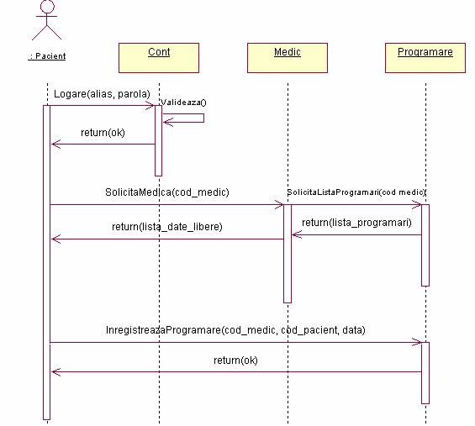

Figura 2.1 Diagrama de secventa pentru programare
Pasii parcursi de un pacient pentru a obtine o programare la un medic sunt descrisi in continuare.
Pacientul se autentifica introducand un alias si o parola. Sistemul valideaza datele introduse urmand ca pacientul sa primeasca confirmarea de logare daca datele au fost corecte. In continuare, pacientul isi alege medicul dorit dintr-o anumita specializare si vizualizand programul acestuia opteaza pentru o data si o ora disponibile si convenabile pentru el. Alegerea facuta este inregistrata in baza de date.

Diagrama de secventa pentru consultatie este reprezentata in Figura 2.2.
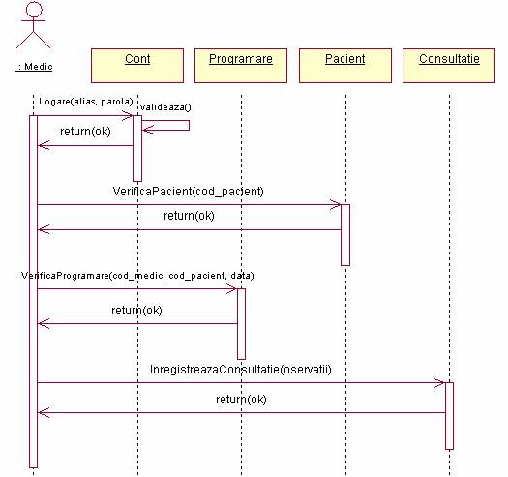

Figura 2.2 Diagrama de secventa pentru consultatie
Pasii parcursi de un medic pentru a inregistra o consultatie sunt descrisi in continuare.
Medicul se autentifica introducand un alias si o parola. Sistemul valideaza datele introduse urmand ca medicul sa primeasca confirmarea de logare daca datele au fost corecte. In continuare, medicul verifica daca pacientul este in baza de date si daca exista programarea si daca este achitata. Consultatia facuta este inregistrata in baza de date.
2.1.2 Diagrame de colaborare
O interactiune interesanta se produce intre diagramele de secventa si diagramele de colaborare, ambele diagrame furnizand puncte de vedere diferite ale aceleiasi informatii.
Diagrama de colaborare permite focalizarea asupra unei anumite clase si ajuta la rafinarea diagramei claselor, adaugand atribute si operatii.

Diagramele de colaborare pentru programare si consultatie sunt reprezentate in Figurile 2.3, respectiv 2.4. si arata legatura tuturor operatiunilor unei anumite clase. Pentru fiecare operatie este aratat obiectul tinta si orice alt obiect pe care il solicita pentru a implementa operatia.
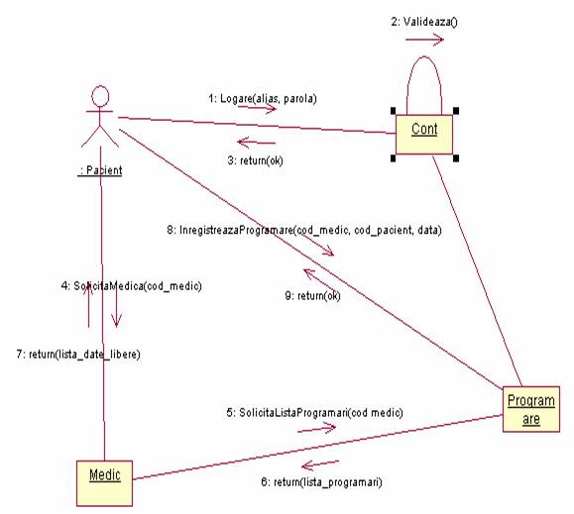

Figura 2.3 Diagrama de colaborare pentru programare
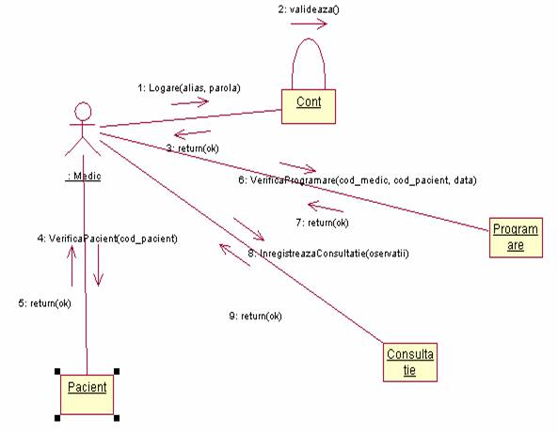

Figura 2.4 Diagrama de colaborare pentru consultatie
Dupa cum se poate vedea din Figurile 2.3 si 2.4 prezentate anterior, diagrama de colaborare, prin faptul ca filtreaza timpul sau examinarea secventiala a scenariului pentru a studia asocierile statice si comportamentele dinamice ale obiectelor implicate in interactiune, ajuta la clarificarea contextului.

In Anexa 1 sunt prezentate diagramele de secventa si colaborare pentru facturare.
2.2 Modelarea claselor de obiecte
Cea mai importanta diagrama in cadrul analizei si proiectarii orientate obiect este diagrama claselor, al carei scop este de a structura natura statica a claselor .
Diagrama claselor este reprezentata in Figura 2.5. si contine clasele si asocierile dintre clase.

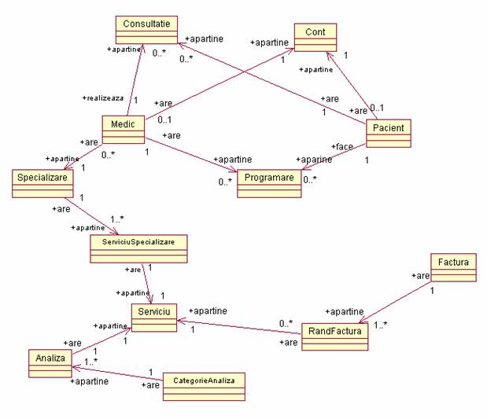

Figura 2.5 Diagrama claselor
Un cont apartine unui singur pacient sau medic.
Un medic sau pacient are niciunul sau un cont.
Un pacient face niciuna sau mai multe programari.
O programare apartine unui singur pacient.
O consultatie apartine unui singur pacient.
Un pacient are niciuna sau mai multe consultatii.
O programare apartine unui singur medic.
Un medic are niciuna sau mai multe programari.
Un medic realizeaza niciuna sau mai multe consultatii.
O consultatie apartine unui singur medic.
Un medic are o singura specializare.
O specializare apartine niciunuia sau mai multor medici.
O specializare are unul sau mai multe servicii specializare.
Un servicii specializare apartine unei singure specializari.
Un servicii specializare are un singur serviciu.
Un serviciu apartine unui singur serviciu specializare.
O analiza are un singur serviciu.
Un serviciu apartine unei singure analize.
O analiza apartine unei singure categorii de analize.
O categorie de analize are una sau mai multe analize.
O factura are unul sau mai multe randuri factura.
Un rand factura apartine unei singure facturi.
Un rand factura are un singur serviciu.
Un serviciu apartine unuia sau mai multor randuri factura.

2.3 . Dinamica claselor
Conform UML, o stare este o conditie sau o situatie din momentul existentei unui obiect care satisface in acel moment anumite conditii, efectueaza anumite activitati sau asteapta anumite evenimente. Diagramele de stare identifica evenimentele care fac tranzitia unui obiect dintr-o stare in alta.
Diagrama de stare pentru obiectul programare este reprezentata in Figura 2.6, iar pentru obiectul factura in Figura 2.7.
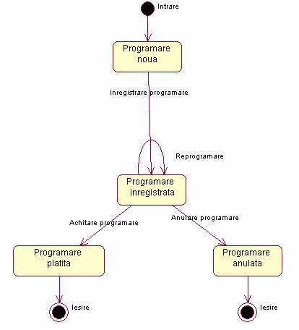

Figura 2.6 Diagrama de stare pentru programare
Pacientul se va autentifica in aplicatie si isi va face o programare alegand specializarea, medicul, data si ora dorite in functie de disponibilitatile medicului. Programarea va fi inregistrata in baza de date. Daca pacientul se razgandeste, se poate reprograma sau poate anula programarea facuta Daca pacientul a achitat programarea, aceasta se actualizeaza in baza de date ca fiind platita.
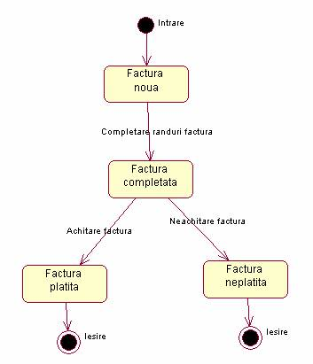

Figura 2.7 Diagrama de stare pentru factura
Pentru a emite o factura noua, operatorul trebuie sa se autentifice in aplicatie. In continuare va completa factura adaugand randurile necesare conform serviciilor prestate.
Daca pacientul achita factura, aceasta devine pentru aplicatie "platita", in caz contrar devenind "neplatita". Starea facturii va fi inregistrata in baza de date.
2.4. Fluxul activitatilor

Pentru o mai buna intelegere a operatiilor, in special a celor complexe, se realizeaza diagrama de activitate. Aceasta se prezinta sub forma unei scheme logice, care arata fluxurile de control dintre activitati, si este folosita pentru a modela aspectele dinamice ale sistemului, modelarea unui proces efectuandu-se pas cu pas.
Diagrama de activitate pentru programare este reprezentata in Figura 2.8.
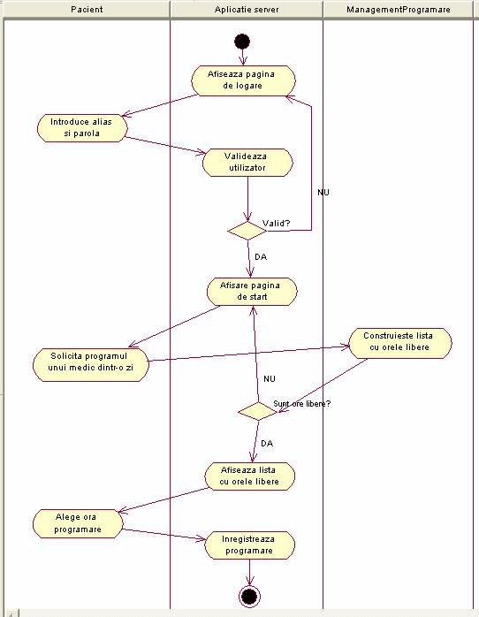

Figura 2.8 Diagrama de activitate pentru programare
In momentul in care un pacient vrea sa faca o programare la un medic, aplicatia va afisa pagina de logare. Pacientul va introduce aliasul si parola, urmand ca acestea sa fie validate de sistem. In cazul in care datele introduse nu sunt valide, utilizatorul va fi redirectionat catre pagina de logare. Daca datele sunt valide, se va afisa pagina de start pentru programari. Pacientul va alege un medic cu o anumita specializare si va solicita programul acestuia cu orele libere dintr-o anumita zi. In continuare se construieste lista cu orele libere ale medicului ales, se afiseaza si se solicita pacientului sa-si aleaga ora convenabila. Programarea va fi inregistrata in baza de date.
2.5. Modelul interfetei
"Fereastra principala" se mentine in toate paginile aplicatiei, continand un antet cu sigla firmei si cu un buton de logare/delogare, un meniu vertical in partea stanga a paginii cu optiunile: Prima pagina, Servicii, Contact, Link-uri utile, Contul meu, Noutati medicale. Totodata in partea de jos a ferestrei apare specificatia potrivit careia aplicatia se afla sub incidenta legilor de copyright.
"Prima pagina" contine o scurta prezentare a Centrului Medical de Diagnastic si Tratament "DIATRA" si cateva imagini reprezentative din interiorul acestui centru.
"Servicii" este o pagina dedicata prezentarii serviciilor oferite de centrul medical. Aceste servicii se impart in doua categorii: analize de laborator si servicii pe specialitati.
"Contact" este o pagina in care sunt puse la dispozitia utilizatorului, datele de contact ale centrului, oferindu-se si posibilitatea de a se transmite imediat mesaje email catre administratorul aplicatiei .
"Link-uri utile" este o pagina de prezentare a legaturilor utile din domeniul medical cu posibilitatea de accesare imediata.
"Autentificare" este o pagina in care utilizatorul introduce aliasul si parola pentru a se loga. In cazul furnizarii unor date valide se trece la modulul corespunzator tipului de utilizator logat.
"Noutati medicale" este o pagina in care sunt puse la dispozitia utilizatorului informatii de ultima ora din domeniul medical.

Modelul interfetei este prezentat in Figura 2.9.
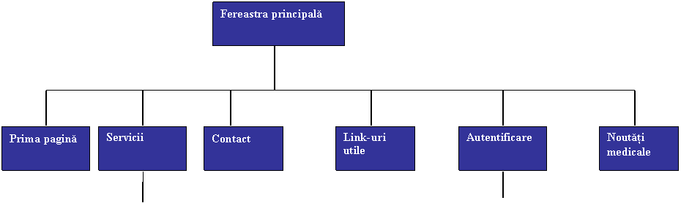

medic

pacient

administrator

Analize de laborator

Figura 2.9 Modelul interfetei cu utilizatorul
Servicii pe specialitati

Capitolul 3. Proiectare si implementare
3.1. Diagrama de clase detaliata
Diagrama de clase detaliata rezulta prin rafinarea diagramei de clase din etapa de analiza, implementandu-se anumite detalii precum specificarea tipurilor atributelor. Aceasta diagrama este prezentata in Figura 3.1.
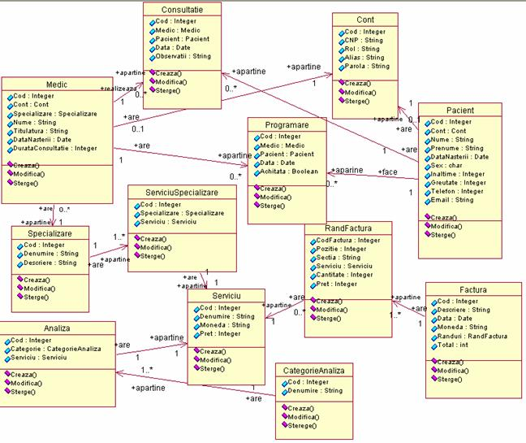

Figura 3.1 Diagrama de clase detaliata
Toate clasele prezentate in diagrama detaliata a claselor permit urmatoarele operatii:
✓ Creare
✓ Modificare
✓ Stergere.
Prezentam in continuare modul de realizare a acestor operatii pentru principalele clase.
Clasa Medic
Pentru fiecare medic din cadrul centrului medical se memoreaza date despre nume, data nasterii, specializare, titulatura, durata consultatiei, precum si contul alocat pentru logare. In momentul schimbarii unora dintre aceste date, ele se pot modifica. De asemenea datele despre un medic pot fi sterse.
Clasa Pacient
Pentru pacientii centrului medical se memoreaza date despre nume, data nasterii, sex, inaltime, greutate, telefon, email, precum si contul alocat pentru logare. In momentul schimbarii unora dintre aceste date, ele se pot modifica. De asemenea datele despre un pacient pot fi sterse.
Clasa Programare
Cand un pacient se programeaza la medic, se memoreaza date despre pacient, medic, data si ora planificata, urmand ca in momentul achitarii acestei programari sa aiba loc actualizarea acestei informatii.
De asemenea pacientul are posibilitatea sa modifice data si ora programarii sau chiar sa le anuleze.

Clasa Factura si clasa RandFactura
Cand un pacient plateste servicile solicitate, se emite o factura cu unul sau mai multe randuri prin care se inregistreaza date despre serviciile respective, moneda de achitare, dupa care se calculeaza totalul de achitat.
Factura suporta modificari sau poate fi anulata.

3.2. Diagrama de componente
Diagrama componenelor este un graf de componente intre care exista relatii de dependenta sau de compunere. Se aduna informatii din diagrama claselor si se creaza componente.
Aceasta diagrama este prezentata in Figura 3.2.
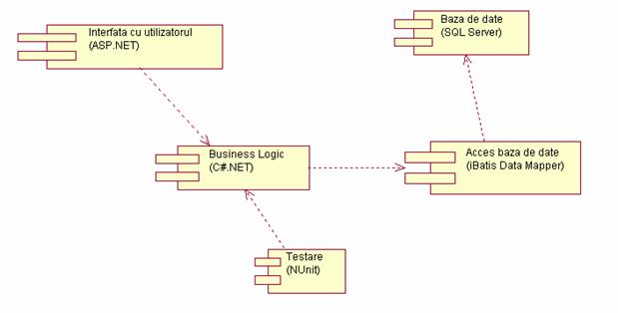

Fig. 3.2 Diagrama de componente
Diagrama componentelor modeleaza dependenta componentei software in functie de codul sursa, codul binar si componentele executabile.
3.3. Diagrama de pachete
Un pachet este un mecanism destinat unor scopuri generale, care organizeaza elementele in grupuri. Un pachet arata doar structurile pe care le contine si nu arata comportamentul pachetelor sale.
In cadrul acestei aplicatii se lucreaza pe o arhitectura cu 3 nivele, prezentata in Figura 3.3.
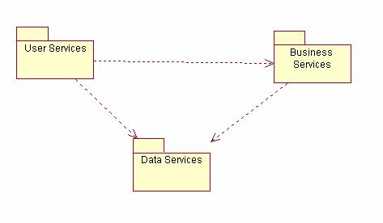

Figura 3.3 Diagrama de pachete
Mentionam ca in cadrul pachetului Business Services se afla situata diagrama claselor, iar in cadrul pachetului Data Services se afla schema bazei de date.
3.4 . Diagrama de desfasurare
Prin intermediul diagramei de desfasurare componentele sunt plasate pe echipamente hardware. Acest tip de diagrama, prezentata in Figura 3.4, detaliaza locul de amplasare a componentelor in cadrul infrastructurii sistemului.
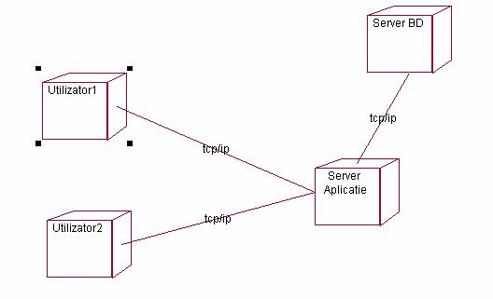
Figura 3.4. Diagrama de desfasurare

Diagrama de desfasurare reprezinta partitionarea componentelor si obiectelor active (de exemplu baza de date) pe locatia lor fizica.
3.5. Structura bazei de date
Baza de date a aplicatiei, rezultata in urma analizei, a fost denumita "CMDT " (Centru Medical de Diagnostic si Tratament) si este prezentata in Figura 3.5. Ea este structurata in 12 tabele create cu nume sugestive: pacient, medic, cont, programare, consultatie, specializare, serviciu_specializare, categorie_analiza, analiza, serviciu, factura si rand_factura.
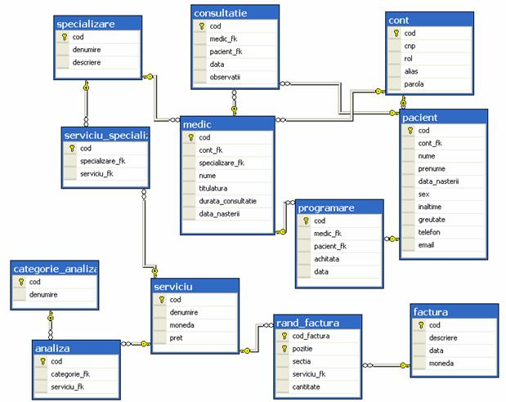
Figura 3.5. Structura bazei de date
3.5.1 Descrierea tabelelor
Tabela pacient
❖ Tabela in care se vor inregistra pacientii cu urmatoarele date:
➢ cod int, cheie primara
➢ cont_fk int, cheie externa
➢ nume nvarchar(50)
➢ prenume nvarchar(50)
➢ data_nasterii datetime
➢ sex char(1)
➢ inaltime int
➢ greutate int
➢ telefon int
➢ email nvarchar(50)
Tabela medic
❖ Tabela in care se vor inregistra medicii cu urmatoarele date:
➢ cod int, cheie primara
➢ cont_fk int, cheie externa
➢ specializare_fk int, cheie externa
➢ nume nvarchar(50)
➢ titulatura nvarchar(50)
➢ durata_consultatie int
➢ data_nasterii datetime
Tabela cont
❖ Tabela in care se vor inregistra conturile cu urmatoarele date:
➢ cod int, cheie primara
➢ cnp nvarchar(13)
➢ rol nvarchar(10)
➢ alias nvarchar(10)
➢ parola nvarchar(10)

Tabela programare
❖ Tabela in care se vor inregistra programarile cu urmatoarele date:
➢ cod int, cheie primara
➢ medic_fk int, cheie externa
➢ pacient_fk int, cheie externa
➢ achitata bit
➢ data datetime
Tabela consultatie
❖ Tabela in care se vor inregistra consultatiile cu urmatoarele date:
➢ cod int, cheie primara
➢ medic_fk int, cheie externa
➢ pacient_fk int, cheie externa
➢ data datetime
➢ observatii nvarchar(255)
Tabela specializare
❖ Tabela in care se vor inregistra specializarile cu urmatoarele date:
➢ cod int, cheie primara
➢ denumire nvarchar(50)
➢ descriere nvarchar(MAX)
Tabela serviciu_specializare
❖ Tabela in care se vor inregistra serviciile specializare cu urmatoarele date:
➢ cod int, cheie primara
➢ specializare_fk int, cheie externa
➢ serviciu_fk int, cheie externa
Tabela categorie_analiza
❖ Tabela in care se vor inregistra categoriile de analize cu urmatoarele date:
➢ cod int, cheie primara
➢ denumire nvarchar(50)

Tabela analiza
❖ Tabela in care se vor inregistra analizele cu urmatoarele date:
➢ cod int, cheie primara
➢ categorie_fk int, cheie externa
➢ serviciu_fk int, cheie externa
Tabela serviciu
❖ Tabela in care se vor inregistra serviciile cu urmatoarele date:
➢ cod int, cheie primara
➢ denumire nvarchar(255)
➢ moneda nvarchar(10)
➢ pret int
Tabela factura
❖ Tabela in care se vor inregistra facturile cu urmatoarele date:
➢ cod int, cheie primara
➢ descriere nvarchar(50)
➢ data datetime
➢ moneda nvarchar(10)
Tabela rand_factura
❖ Tabela in care se vor inregistra randurile din factura cu urmatoarele date:
➢ cod_factura int, cheie primara
➢ pozitie int, cheie primara
➢ sectia nvarchar(50)
➢ serviciu_fk int, cheie externa
➢ cantitate int
Codul sursa (SQL) pentru accesul la tabela "cont" este prezentat in Anexa 2.
3.5.2 Descrierea relatiilor dintre tabele (legaturi)

Relatia pacient-cont
➢ este o relatie de tipul "1 la 1"
Relatia medic-cont
➢ este o relatie de tipul "1 la 1"
Relatia pacient-programare
➢ este o relatie de tipul "1 la m"
Relatia pacient-consultatie
➢ este o relatie de tipul "1 la m"
Relatia medic-programare
➢ este o relatie de tipul "1 la m"
Relatia medic-consultatie
➢ este o relatie de tipul "1 la m"
Relatia medic-specializare
➢ este o relatie de tipul "m la 1"
Relatia specializare-serviciu_specializare
➢ este o relatie de tipul "1 la m"
Relatia serviciu_specializare-serviciu
➢ este o relatie de tipul "1 la 1"
Relatia analiza-serviciu
➢ este o relatie de tipul "1 la 1"
Relatia analiza-categorie_analize
➢ este o relatie de tipul "m la 1"
Relatia factura-rand_factura
➢ este o relatie de tipul "1 la m"
Relatia rand_factura-serviciu
➢ este o relatie de tipul "m la 1"
3.6. Detalierea interfetei
Deoarece unul din scopurile implementarii noastre a fost sa dezvoltam un sistem unitar care sa poata fi cu usurinta modificat, extins si actualizat in viitor, am ales pentru implementarea interfetei Web a produsului, tehnologia ASP.NET, care este foarte flexibila, iar .NET este o platforma al carei limbaj star este C# si care ofera independenta fata de limbajul de programare.
La conceperea interfetei s-a avut in vedere ca prin intermediul aplicatiei se lucreaza online, in principal pentru programarile la medic.
S-a hotarat ca sigla sa fie "DIATRA" (de la DIAgnostic si TRAtament), iar motto-ul sa fie "SA FIM SANATOSI!" ceea ce ilustreaza foarte bine ca odata intrat in aplicatie nu te mai desparte de sanatatea mult dorita, decat o programare la medic
.

Ilustrarea grafica a trecerii la starea de sanatate s-a realizat sugestiv cu ajutorul a doua figuri: una trista si una vesela. S-a avut in vedere conceperea unor ecrane (pagini) cat mai simple si clare, care sa nu fie obositoare si trecerea de la un ecran la altul sa fie cat mai rapida.
Un utilizator intrat in aplicatie se poate autentifica sau nu.
Daca utilizatorul nu s-a autentificat, atunci este un simplu vizitator care poate naviga folosind meniul din stanga ecranului. Acest meniu are sase optiuni, fiecare avand functii specifice si bine definite, cu denumiri sugestive, pentru ca utilizatorul sa le foloseasca cu usurinta.

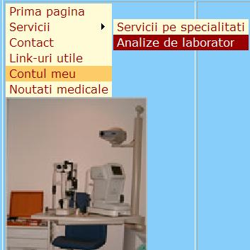
Utilizatorul se poate intoarce oricand din acest meniu la pagina principala, sau alegand oricare din celelate optiuni, poate trece la o pagina noua corespunzatoare alegerii facute.
In cazul in care utilizatorul alege sa se autentifice, trebuie sa selecteze fie optiunea "Contul meu" din meniul din stanga ecranului, fie sa dea click pe butonul "Logare" din coltul dreapta sus al ecranului.
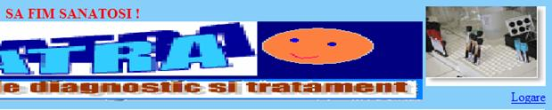

Pentru a putea opera in aplicatie, si a efectua actiuni conform cu rolul pe care il are, utilizatorul trebuie sa aiba cont, si de fiecare data va trebui sa se autentifice printr-un alias si o parola, a caror solicitare se reia pana la tastarea corecta.
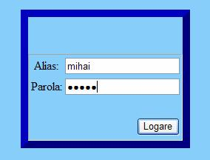

Codul sursa (C#) pentru operatia de logare este prezentat in Anexa 2.
In functie de roluri, utilizatorii se impart in patru categorii:
❖ Administrator aplicatie
❖ Operator
❖ Medic
❖ Pacient
Pentru fiecare tip de utilizator exista un modul independent.
Administrator aplicatie
Administratorul aplicatiei gestioneaza serviciile oferite de centrul medical si utilizatorii aplicatiei.
Gestiune servicii medicale
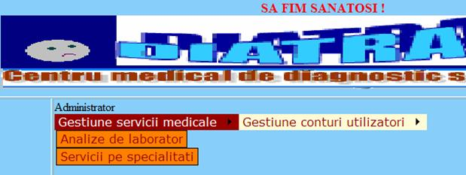
Gestiunea serviciilor medicale include gestiunea analizelor de laborator si gestiunea serviciilor pe specialitati.
Analizele de laborator sunt grupate pe categorii si administratorul gestioneaza categoriile si in cadrul acestora, analizele, avand posibilitatea sa efectueze operatii de adaugare/modificare/stergere. Modul de lucru este facil si intuitiv.
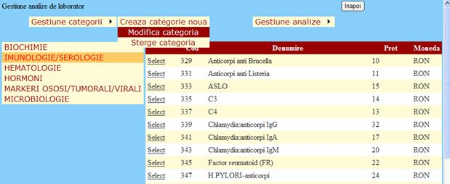
Serviciile pe specialitati sunt gestionate in mod asemanator si nu mai intram in detalii.
Gestiune conturi utilizatori

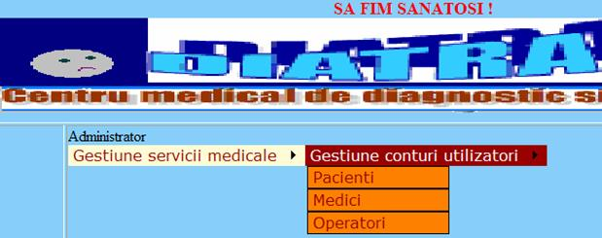
Gestiunea conturilor include gestiunea pacientilor, a medicilor si respectiv a operatorilor.
Pentru fiecare din aceste categorii de utilizatori, administratorul are posibilitatea sa efectueze operatii de adaugare/modificare/stergere. Modul de lucru este de asemenea prietenos si usor de retinut.
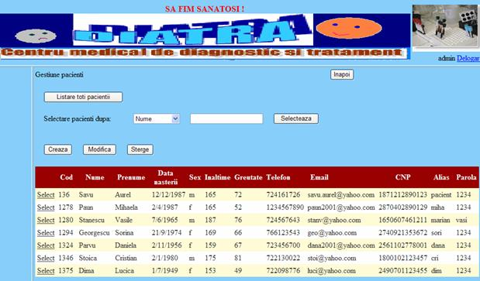
Codul sursa (C#) pentru afisarea tabelei detaliate cu datele pacientilor este prezentat in Anexa 2.
Operator
Operatorul are ca sarcina inscrierea pacientilor, programarea acestora la medic, si facturarea serviciciilor efectuate.

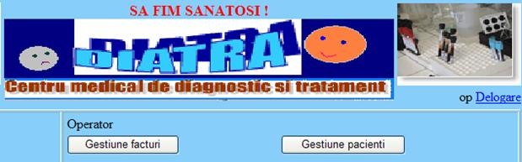
Prin aplicatie operatorul are de ales intre doua variante: gestiune facturi sau gestiune pacienti.
Gestiune facturi
Cand pacientul se prezinta sa achite serviciile alese, operatorul creaza factura, aplicatia permitandu-i sa aleaga din meniuri o mare parte a datelor ce urmeaza a fi inscrise in factura.
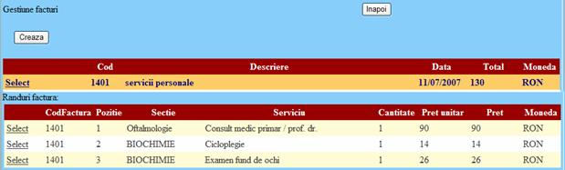
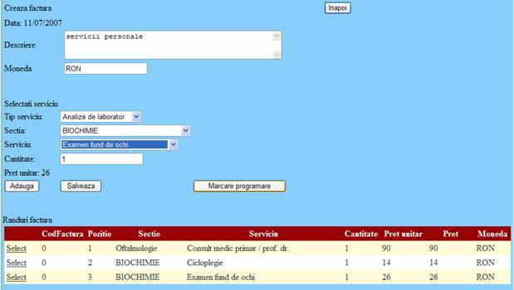
Aplicatia permite calcularea in final a valorii totale a facturii.
Codul sursa (C#) pentru crearea unei facturi cu randurile aferente serviciilor solicitate este prezentat in Anexa 2.
Gestiune pacienti
Prin aceasta optiune se trece la gestionarea datelor despre pacienti, oferindu-se posibilitatea programarii acestora la medic.
Medic

Medicul are posibilitatea sa vizualizeze programarile si sa le verifice pe un anumit interval de timp.
Pentru efectuarea unei consultatii, este necesar ca aceasta sa fie platita. Prin aplicatie se face aceasta verificare si nu se permite inregistrarea consultatiei inainte de a fi platita.
Dupa consultarea pacientului, se inregistreaza in baza de date informatiile cu privire la constatarile facute, urmand ca acestea sa poata fi revazute de medic cu alte ocazii.
La urmatoarele consultatii ale aceluiasi pacient, medicul prin optiunea "cauta pacient" regaseste datele anterioare.
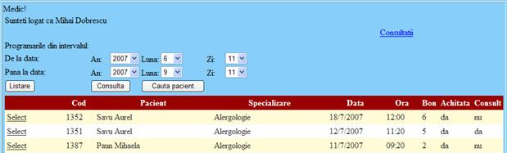
Dupa regasirea pacientului in baza de date se pot obtine informatii cu privire la istoricul pacientului, sau se poate face o programare pentru o data ulterioara, daca medicul considera ca este necesar.

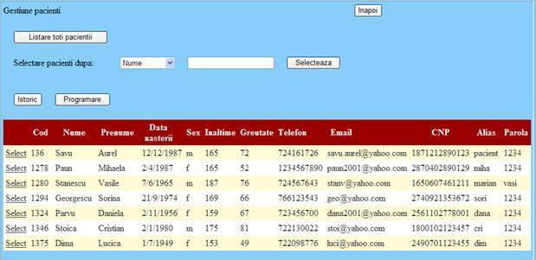
Vizualizarea consultatiilor de catre medic se face cu ajutorul butonului "Consultatii" .
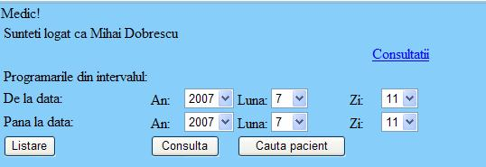
Pacient
Pacientul poate sa-si vada programarile pe un anumit interval de timp, cu posibilitatea de a le filtra dupa medic sau specializare. De asemenea isi poate reprograma sau chiar anula consultatia la medic.
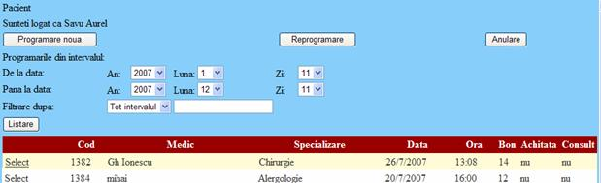
Codul sursa pentru formatarea paginii asp pentru afisarea programarilor unui pacient este prezentat in Anexa 2.
Pentru programare, pacientul are posibilitatea sa aleaga data chiar din calendarul afisat prin aplicatie, urmand ca apoi sa i se afiseze orele disponibile si sa aleaga o ora convenabila.
In acest fel se inlatura suprapunerea programarilor care ar perturba vizitele la medic.
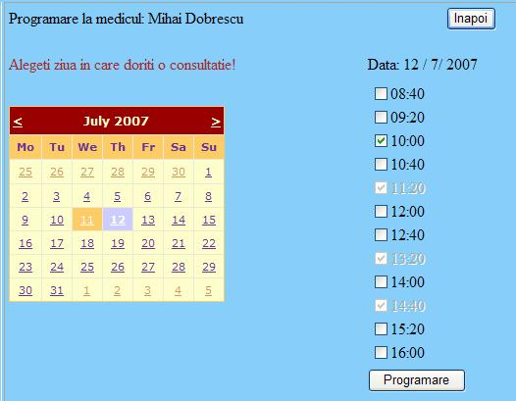
Codul sursa (C#) pentru alegerea din calendar a datei unei programari este prezentat in Anexa 2.
Optiunea "Contact"
Prin selectarea acestei optiuni se afiseaza date informative despre Centrul de Diagnostic si Tratament DIATRA: adresa, telefon, fax, mobil. Totodata utilizatorul are posibilitatea sa trimita un email centrului de diagnostic si tratament.
Optiunea "Link-uri utile"
In urma selectarii acestei optiuni se afiseaza o serie de link-uri care sunt necesare utilizatorului pentru a afla diverse informatii medicale de care are nevoie la un moment dat.
Optiunea "Noutati medicale"
Prin selectarea acestei optiuni utilizatorul poate afla stiri noi din lumea medicala. Aceasta pagina este permanet actualizata, ea reprezentand o atractie pentru utilizator, prin rolul ei informativ.

Concluzii
Domeniul medical a fost abordat in multe aplicatii, dar este necesar ca noile aplicatii, sa fie cat mai diversificate si sa se apropie tot mai mult si intr-un mod prietenos de cerintele acestui domeniu.
Lucrarea de fata isi propune sa studieze si sa aduca contributii in domeniul medical in conditiile in care se resimte din ce in ce mai mult necesitatea unor arhitecturi cat mai flexibile care sa permita adaptarea cu usurinta la schimbarile care apar permanent.
Aplicatia realizata pentru Centrul medical de diagnostic si tratament DIATRA, se adreseaza atat medicilor cat si pacientilor, fiind utila si necesara pentru imbunatatirea eficientei operationale a activitatii medicale din acest centru.
Pentru a putea fi accesata de un numar cat mai mare de utilizatori, aplicatia s-a concretizat intr-un produs software de tipul aplicatie web, avand in vedere atat personalul spitalului cat si pacientii, dar si existenta unui administrator de sistem. Interfata web pentru client este cu siguranta pasul tehnologic ce trebuie sa-l faca toti furnizorii de solutii si aplicatii informatice. Concentrarea 'inteligentei' pe server permite simplificarea procesului de upgrade si intretinere, cost redus de productie si testare, time to market redus, rezolva probleme de compatibilitate etc.
Printre atributele-cheie ale aplicatiei realizate se numara caracteristica de platforma integrata ce elimina obligativitatea de a utiliza mai multe produse distincte, provenite de la diversi producatori, pentru raportare, analiza si monitorizare a performantelor. Alte atuuri sunt capacitatea de raportare dinamica, utilizarea unui model de date centralizat si unificat, precum si exploatarea si mentenanta facila a sistemului.
Performantele companiei depind astazi de gradul de adaptare a sistemului IT la obiectivele generale ale afacerii. O platforma de Business Intelligence capabila sa asigure acces rapid la date si sa furnizeze informatii de sinteza si de analiza a performantelor centrului medical constituie un atu puternic in mediul concurential.
Din aceste considerente, s-a pus la dispozitia clientilor un sistem integrat ce include solutiile pregatite sa raspunda nevoilor lor specifice, incluzand si o noutate: realizarea online a programarilor la medic cu punerea la dispozitia pacientului a orelor disponibile. Mentionam ca site-urile din domeniu nu permit si programarea online a pacientilor, aceasta realizandu-se prin completarea unui formular, necunoscandu-se orele disponibile pentru medicul solicitat.
Pentru functionarea eficienta a unui centru medical, in care atentia sa fie concentrata intr-adevar asupra pacientului, nu este suficienta numai existenta unor echipamente de diagnoza si monitorizare medicala, ci este necesara o sinergie la nivelul intregii organizatii.
In ceea ce priveste pacientul, rularea aplicatiei prin utilizarea unui navigator gen Internet Explorer permite programarea la doctor intr-un mod nu numai util dar si placut. In timpul accesarii site-ului utilizatorii care doresc sa faca efectiv programari se autentifica astfel incat au siguranta datelor transmise si a programarilor efectuate.
Site-ul este deosebit de util si medicilor care isi pot urmari pacientii si programarile acestora la un moment dat.
Vizitatorii care nu doresc o programare imediata pot afla datele despre medicii si analizele din cadrul Centrului medical de diagnostic si tratament DIATRA, urmand sa revina ceea ce reprezinta o buna publicitate pentru centrul respectiv.
Prin utilizarea aplicatiei vor rezulta importante beneficii atat pentru medicii din spital, cat si pentru personalul administrativ, contribuind la imbunatatirea calitatii asistentei pacientilor si, in acelasi timp, la reducerea costurilor, asigurand o calitate deosebita a actului medical.
Anexa 1
Diagrama de secventa pentru facturare
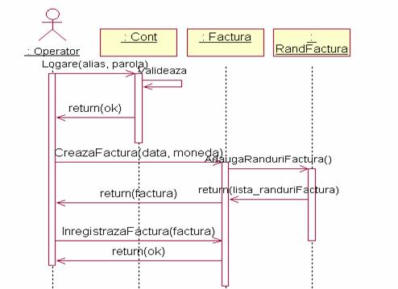
Diagrama de colaborare pentru facturare
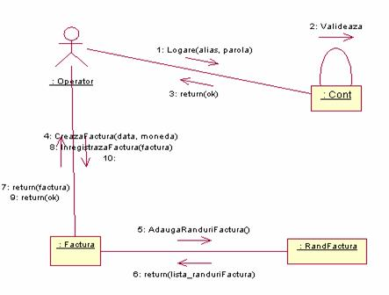
Anexa 2
Codul sursa (C#) pentru operatia de logare
protected void btnLogare_Click(object sender, EventArgs e)

else

}
else

}
Codul sursa (C#) pentru afisarea tabelei detaliate cu datele pacientilor
private DataTable ContruisteListaPacienti(string tipLista)

string cnp;
string alias;
string parola;
string inaltime;
string greutate;
string tel;
foreach (Pacient obj in pacienti)

if (obj.Inaltime != 0) inaltime = obj.Inaltime.ToString();
if (obj.Greutate != 0) greutate = obj.Greutate.ToString();
if (obj.Telefon != 0) tel = obj.Telefon.ToString();
lista.Rows.Add(new string[] );
}
return lista;
}
Codul sursa (C#) pentru crearea unei facturi cu randurile aferente serviciilor solicitate
protected void btnAdauga_Click(object sender, EventArgs e)

RandFactura objRand = new RandFactura();
objRand.Pozitie = objFactura.Randuri.Count + 1;
objRand.Cantitate = int.Parse(txtCantitate.Text);
objRand.Sectia = ddlSectie.SelectedItem.Text;
objRand.Serviciu = ServiciuBO.GetServiciu(int.Parse(ddlServiciu.SelectedValue));
objFactura.Randuri.Add(objRand);
GridView1.DataSource = ConstruiesteListaRanduri(objFactura);
GridView1.DataBind();
Session.Remove('objFactura');
Session.Add('objFactura', objFactura);
}
catch

}
protected void btnSalveaza_Click(object sender, EventArgs e)

}
Codul sursa (C#) pentru alegerea din calendar a datei unei programari
protected void Calendar1_SelectionChanged(object sender, EventArgs e)

Programare objProgramare = new Programare();
objProgramare.Medic = new Medic();
objProgramare.Medic.Cod = int.Parse(Session['codMedic'].ToString());
objProgramare.Data = Calendar1.SelectedDate;
IList<Programare> programari = ProgramareBO.GetProgramareByMedicZi(objProgramare);
foreach (Programare obj in programari)

}
else

}
}
Codul sursa pentru formatarea paginii asp pentru afisarea programarilor unui pacient
<%@ Page Language='C#' AutoEventWireup='true' CodeFile='Start.aspx.cs' Inherits='Pacient_Start' %>
<!DOCTYPE html PUBLIC '-//W3C//DTD XHTML 1.0 Transitional//EN' 'http://www.w3.org/TR/xhtml1/DTD/xhtml1-transitional.dtd'>
<html xmlns='http://www.w3.org/1999/xhtml' >
<head runat='server'>
<title>Untitled Page</title>
</head>
<body>
<form id='form1' runat='server'>
<div>
<table style='width:100%; height:100%' align='center'>
<tr>
<td> Pacient</td>
</tr>
</table>

<table style='width:100%; height:100%' align='center'>
<tr>
<td><asp:Label ID='lblPacient' runat='server' Text=''></asp:Label></td>
</tr>
<tr>
<td> <asp:Button ID='btnProgramare' runat='server' Text='Programare noua' OnClick='btnProgramare_Click' /> </td>
<td> <asp:Button ID='btnReprogramare' runat='server' Text='Reprogramare' OnClick='btnReprogramare_Click' /></td>
<td> <asp:Button ID='btnAnulare' runat='server' Text='Anulare' OnClick='btnAnulare_Click' /></td>
</tr>
</table>
<asp:Label ID='lblMesaj' runat='server' Text='' ForeColor='red'></asp:Label>
<table>
<tr>
<td> <asp:Label ID='lblIntervat' runat='server' Text='Programarile din intervalul:'></asp:Label></td>
</tr>
<tr>
<td> <asp:Label ID='lblStart' runat='server' Text='De la data:'></asp:Label></td>
<td> <asp:Label ID='lblAn1' runat='server' Text='An:' ></asp:Label>
&nbsp;&nbsp;
<asp:DropDownList ID='ddlAn1' runat='server' Rows='12' ></asp:DropDownList>
</td>
<td> <asp:Label ID='lblLuna1' runat='server' Text='Luna:' ></asp:Label>
<asp:DropDownList ID='ddlLuna1' runat='server' ></asp:DropDownList></td>
<td><asp:Label ID='lblZi1' runat='server' Text='Zi:' ></asp:Label>
&nbsp; &nbsp;
<asp:DropDownList ID='ddlZi1' runat='server' ></asp:DropDownList></td>
</tr>
<tr>
<td> <asp:Label ID='lblSfarsit' runat='server' Text='Pana la data:'></asp:Label></td>
<td> <asp:Label ID='lblAn2' runat='server' Text='An:' ></asp:Label>
&nbsp;&nbsp;
<asp:DropDownList ID='ddlAn2' runat='server' Rows='12' ></asp:DropDownList>
</td>
<td> <asp:Label ID='lblLuna2' runat='server' Text='Luna:' ></asp:Label>
<asp:DropDownList ID='ddlLuna2' runat='server' ></asp:DropDownList></td>
<td><asp:Label ID='lblZi2' runat='server' Text='Zi:' ></asp:Label>
&nbsp; &nbsp;
<asp:DropDownList ID='ddlZi2' runat='server' ></asp:DropDownList></td>
</tr>
<tr>
<td><asp:Label ID='lblFiltrare' runat='server' Text='Filtrare dupa:'></asp:Label></td>
<td>
<asp:DropDownList ID='ddlFiltrare' runat='server'>
<asp:ListItem Text='Tot intervalul' Value='completa'></asp:ListItem>
<asp:ListItem Text='Nume medic' Value='medic'></asp:ListItem>
<asp:ListItem Text='Specializare' Value='specializare'></asp:ListItem>
</asp:DropDownList>
</td>
<td><asp:TextBox ID='txtFiltrare' runat='server'></asp:TextBox></td>
</tr>
<tr>
<td><asp:Button ID='btnListare' runat='server' Text='Listare' OnClick='btnListare_Click' />
</td></tr>
</table>

<table style='width:100%; height:100%' align='center'>
<tr>
<td>
<asp:GridView ID='GridView1' runat='server' Width='100%'
AutoGenerateSelectButton='True' AllowSorting='True' AllowPaging='true' PageSize='15'
AutoGenerateColumns='False' CellPadding='4' ForeColor='#333333' GridLines='None' OnPageIndexChanging='GridView1_PageIndexChanging' OnSelectedIndexChanged='GridView1_SelectedIndexChanged' >
<Columns>
<asp:BoundField HeaderText='Cod' DataField='Cod'>
<ItemStyle Width='50px' />
<HeaderStyle Width='50px' />
</asp:BoundField>
<asp:BoundField HeaderText='Medic' DataField='Medic' >
<%--<ItemStyle Width='150px' />
<HeaderStyle Width='150px' />--%>
</asp:BoundField>
<asp:BoundField HeaderText='Specializare' DataField='Specializare' >
<%--<ItemStyle Width='130px' />
<HeaderStyle Width='130px' />--%>
</asp:BoundField>
<asp:BoundField HeaderText='Data' DataField='Data' >
<ItemStyle Width='100px' />
<HeaderStyle Width='100px' />
</asp:BoundField>
<asp:BoundField HeaderText='Ora' DataField='Ora' >
<ItemStyle Width='60px' />
<HeaderStyle Width='60px' />
</asp:BoundField>
<asp:BoundField HeaderText='Bon' DataField='Bon' >
<ItemStyle Width='10px' />
<HeaderStyle Width='10px' />
</asp:BoundField>
<asp:BoundField HeaderText='Achitata' DataField='Achitata'>
<ItemStyle Width='20px' />
<HeaderStyle Width='20px' />
</asp:BoundField>
<asp:BoundField HeaderText='Consult' DataField='Consult'>
<ItemStyle Width='20px' />
<HeaderStyle Width='20px' />
</asp:BoundField>
</Columns>
<FooterStyle BackColor='#990000' Font-Bold='True' ForeColor='White' />
<RowStyle BackColor='#FFFBD6' ForeColor='#333333' />
<SelectedRowStyle BackColor='#FFCC66' Font-Bold='True' ForeColor='Navy' />
<PagerStyle BackColor='#FFCC66' ForeColor='#333333' HorizontalAlign='Center' />
<HeaderStyle BackColor='#990000' Font-Bold='True' ForeColor='White' />
<AlternatingRowStyle BackColor='White' />
</asp:GridView>
</td>
</tr>
</table>

</div>
</form>
</body>
</html>
Codul sursa (SQL) pentru accesul la tabela "cont"
<statements>
<select id='SelectCont' parameterClass='Cont' resultMap='ContResult'>
select *
from cont
<dynamic prepend='WHERE'>
<isParameterPresent>
cod = #Cod#
</isParameterPresent>
</dynamic>
</select>
<select id='SelectContOperator' parameterClass='Cont' resultMap='ContResult'>
select *
from cont
<dynamic prepend='WHERE'>
rol = 'operator'
<isParameterPresent>
AND cod = #Cod#
</isParameterPresent>
</dynamic>
</select>
<insert id='InsertCont' parameterClass='Cont'>
insert into cont
(cod, cnp, rol, alias, parola)
values
(#Cod#, #CNP#, #Rol#, #Alias#, #Parola#)
</insert>
<update id='UpdateCont' parameterClass='Cont'>
update cont
set cnp = #CNP#, rol = #Rol#, alias=#Alias#, parola=#Parola#
where cod = #Cod#
</update>
<delete id='DeleteCont' parameterClass='Cont'>
delete from cont
where cod = #Cod#
</delete>
<select id='SelectContDupaAlias' parameterClass='Cont' resultMap='ContResult'>
select * from cont
where alias = #Alias#
</select>
</statements>

